**МАЗМҰНЫ**

|  |  |  |
| --- | --- | --- |
|  | Кіріспе | 9 |
| 1 | Негізгі бөлім | 10 |
| 1.1 | Бет әлпетті тану | 10 |
| 1.1.1 | Жарықтың өзгеруіне байланысты туындайтын қиындықтар | 10 |
| 1.1.2 | Позадан және артқы көріністегі өзгерістерден туындайтын қиындықтар | 12 |
| 1.1.3 | Бет - әлпеттегі өзгерістердің әсерінен туындайтын қиындықтар | 12 |
| 1.1.4 | Косметикалық өзгерістерден пайда болатын қиындықтар | 13 |
| 1.1.5 | Көзілдіріктің әсерінен пайда болатын қиындықтар | 14 |
| 1.2 | Алдыңғы зерттеулерден соң туындайтын мотивация | 15 |
| 1.3 | Есікті ашу жүйесіa | 15 |
| 1.4 | Ендірілген жүйелер | 18 |
| 1.5 | Қолдану аясы және жасалу әдістемесі | 20 |
| 1.6 | Eigenface алгоритміне қысқаша шолу | 20 |
| 2 | Жобалау бөлімі | 22 |
| 2.1 | Есіктерге кіруді бақылау жүйесі | 22 |
| 2.2 | Цифрлық кескінді өңдеу | 23 |
| 2.3 | Бет әлпетті тану жүйесі | 28 |
| 2.3.1 | Алдын ала өңдеу фазасы | 29 |
| 2.3.2 | Ерекшеліктерді бөліп алу фазасы | 29 |
| 3 | Қолданылған бағдарламалық қамтамалар | 31 |
| 3.1 | Python жоғарғы деңгейлі программалау тілі | 31 |
| 3.1.1 | Python программалау тілінің шығу тарихы | 31 |
| 3.1.2 | Python программалау тілін қолдану себебім | 32 |
| 3.2 | NumPy кітапханасы | 34 |
| 3.3 | OpenCV компьютерлік көзқарас кітапханасы | 34 |
| 3.3.1 | OpenCV кім пайдаланады | 35 |
| 3.3.2 | OpenCV кітапханасының көмегімен бет әлпетті табу әдістері | 37 |
| 3.4 | Компьютерлік көзқарас дегеніміз не? | 42 |
| 3.5 | Машиналық оқытылу жасанды интеллекттің бөлігі ретінде | 45 |
| 3.5.1 | Машиналық оқытылу | 46 |
| 3.5.2 | Машиналық оқытылудың негізгі әдістері | 47 |
| 3.6 | Тереңдетіп оқыту әдісі | 48 |
| 3.6.1 | Тереңдетіп оқыту әдісінің, машиналық оқытудан айырмашылығы | 49 |
|  | Қорытынды | 51 |
|  |  |  |
|  |  |  |
|  |  |  |
|  |  |  |
|  |  |  |
|  |  |  |
|  |  |  |
|  |  |  |
|  |  |  |
|  |  |  |
|  |  |  |
|  |  |  |
|  |  |  |
|  |  |  |
|  |  |  |
|  |  |  |
|  |  |  |
|  |  |  |
|  |  |  |
|  |  |  |
|  |  |  |

**КІРІСПЕ**

Апараттық құралда бет әлпетті нақты тану жүйесін енгізу әртүрлі қауіпсіздік қосымшаларының өте маңызды аспектісі болып табылады. Мысалы, қазіргі таңда шығып жатқан телефонды бет әлпетті тану арқылы бұғаттан шығару немесе есікті ашуды бет әлпет арқылы ашылатындай етіп автоматтандыру. Бетті тану негізіндегі есіктерге қол жеткізуді басқару жүйесі адам көп жиналған ортадағы қиындықтарды жеңілдетуге бағытталған болып есептелінеді. Сонымен қатар бетті тану технологиясының көмегімен қауіпті қылмыскерді адам көп жиналған ортада артық шусыз табуға болады. Көптеген ғимаратқа кіруге арналған құрылғылар қарапайым кілттер, карталар, магниттер немесе тағы да сол сияқты заттармен жүзеге асырылады. Бет әлпетті тану оңай айтылып, естілгеніне қарамастан, оны іс жүзіне асыру өте үлкен есептеу методтарын талап етеді. Бет әлпетті тану дегеніміз - алдымен бетті тауып алу содан соң оған ұқсас адамды базадан алып шығу. Бұл мақалада бетті табу үшін кеңінен қолданылатын Viola - Jones алгоритмі туралы және бетті табуға арналған кітапханалар жиыны OpenCV туралы сипаттама келтірілетін болады. Және де бетті тану үшін “Негізгі Компоненттерді Талдау” (Principal Component Analysis) қолдатынылады. Бұл методты көбінесе Eigenface деп атайды. Егер бет танылса, келген сигналдарың көмегімен микроконтроллерлер есікті ашады, болмаса қауіпсіздік бөліміне сигнал түсетін болады.

1. **Негізгі бөлім**

**1.1 Бет әлпетті тану**

Бет әлпетті тану көптеген қосымшаларда оның пайдалы болуына байланысты зерттеудің маңызды саласына айналғаны ақиқат. Мұндай бет әлпетті тану жүйесі компьютерлерге қолжетімділікті қамтамасыз ету, тыйым салынған жерлерге қол жеткізуді бақылау және адамды деректер қорындағы адамдармен сәйкестендіру үшін де пайдаланылуы мүмкін. Бетті танудың жалпы идеясы сәйкестендіруден деректерді шығару болып табылады. Австралиядағы жолдар мен теңіз қызметтері және Австралияның иммиграциялық департаменті сияқты көптеген ұйымдар жеке тұлғаларды анықтау мақсатында, адамдардың бет әлпеті сипатталған үлкен дерекқорлар жасап жатыр. Бет әлпет идентификациясы енгізіліп жатқан объекттегі бетті деректер қорындағы қай адамға тиесілі екенін анықтаса, ал бетті тексеру әдісі енгізіліп жатқан бет деректер қорында бар немесе жоқ екендігін анықтайды. Бет әлпетке қатысты ерекшеліктерді бөліп алудың өзі, тұлға тану жүйесінің негізі болып табылады, өйткені кез келген тұлғаны тану жүйесінің дәлдігінен алынған бет сипаттамаларының дәлдігіне тікелей байланысты. Алайда бет әлпетке қатысты ерекшеліктерді бөліп алу өте қиын мәселелердің бірі болып есептелінеді. Сол сияқты қиындықтарға толығырақ үңіле кетсек.

**1.1.1 Жарықтың өзгеруіне байланысты туындайтын қиындықтар**

Сыртқы жарық немесе жасанды жарық беру мәселелері тұлғаларды тану барысында тану жүйелерінің жұмысына әсер ететіні баршамызға мәлім. Бұның негізгі себептерінің бірі, объектті табудың негізгі идеясы, қарастырылып жатқан объекттен шығатын жарыққа тікелей байланыстылығында(1.1-сурет).

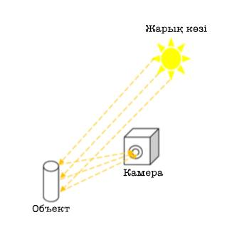

1.1-сурет - Жарықтың объектке түсуі

Жарық өте маңызды аспект болып есептелінеді, себебі жарықтандыру деңгейі неғұрлым жоғары болса, тану дәлдігі соғұрлым жоғары болады. Бұның мысалын әртүрлі жарықта алынған суретте(1.2-сурет) анық байқауға болады.

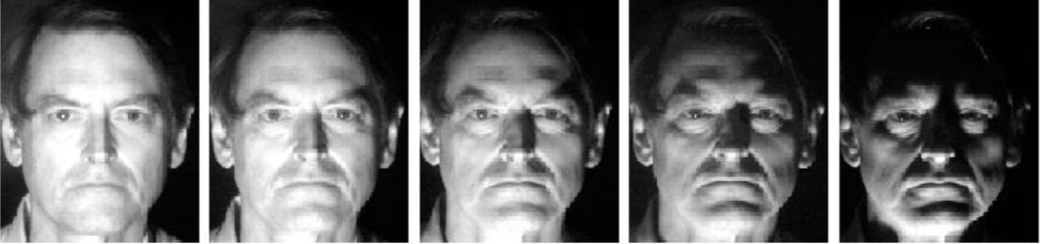

1.2-сурет - Гарвард университетінің деректер қорынан алынған, жарықтың әсерін көрсететін бейне.

**1.1.2 Позадан және артқы көріністегі өзгерістерден туындайтын қиындықтар**

Адамды бет әлпеті арқылы тану дәлдігіне кері әсерін тигізетін тағы бір фактор - ол камераның орналасқан позазы болуы мүмкін. Объект қаншалықты жақын болса, адамды дұрыс тану дәлдігі де соғұрлым жоғарылайды. Бұның басты себебі адам жақын болған сайын, оның өзіне тән ерекшеліктерін анықтау да едәуір үлкейеді. Сурет туралы өзекті ақпарат болмаса да, яғни деректер қорындағы суреттер актуалды болмаса ол анықтау дәлдігіне өз әсерін тигізері анық. Бұндай ақпарат бет-бейнесін алу процесі басталғанға дейін жойылуы керек. 1.3 суретте адамның бет-жүздеріндегі ерекшеліктерді толық түсінудегі осындай мәселелердің кейбір мысалдары көрсетілген.

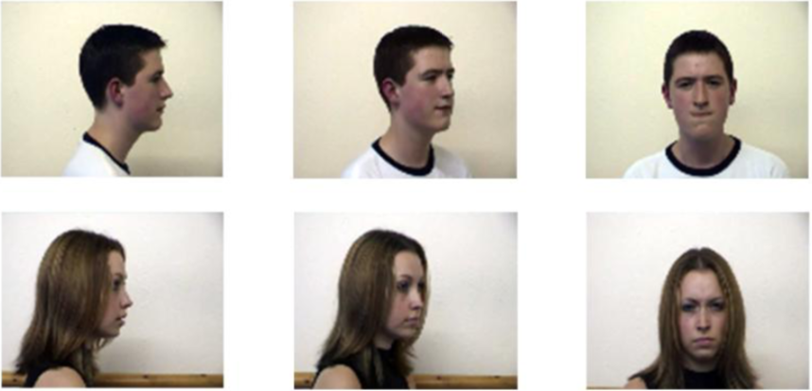

1.3-сурет - Үш түрлі позаның екі мысалы

**1.1.3 Бет - әлпеттегі өзгерістердің әсерінен туындайтын қиындықтар**

Бет әлпет - адам ішкі дүниесінде болып жатқан күйді көрсететін тікелей айнасы десек болады. Бет әлпет арқылы адамның аффективті күйін, когнитивті ісін біле аламыз. Бет - әлпетті тану үшін, адамның көңіл күйінің беттен көрініс алуы, жеке ерекшеліктерді өзгертіп жіберуіне байланысты үлкен қиындық болып есептелінеді. Себебі адам эмоцияға ерік берген жағдайда, қастарының арақашықтығы, көзінің қарашығының өзгеруіне алып келеді. Ал бет әлпетті тану үшін бұндай күтпеген өзгерістер қиындыққа алып келуі мүмкін. Эмоциялық бет әлпет өзгерісі 1.4 суретте көрсетілген.

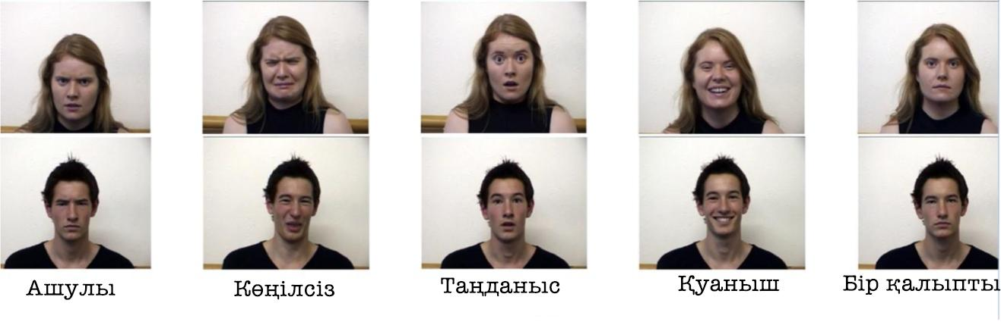

1.4-сурет - Әртүрлі көңіл күй көрсетілген бейне

**1.1.4 Косметикалық өзгерістерден пайда болатын қиындықтар**

Косметика сияқты қарапайым және тұрақты емес косметикалық өзгерістер әр адамға тән ерекшеліктерді сәл өзгертетіні анық. Бұл өзгерістер бет конструкцияларын қабылдауға және мұрынның мөлшерін, ауыздың пішіні мен өлшемін өзгертуге қолданылатын контурлардың әдістеріне әсер етуі мүмкін. Және түс жақсартулары мен көздің түсінің өзгеруі, қастардың орналасуы, көздің қарама-қарсылығы және көздің астындағы қараңғы аймақты болдырмау деген сияқты өзгерістер адамның сыртқы келбетін өзгертуіне әкелуі мүмкін. Осындай өзгерістер адамның сыртқы келбетін, компьютер ғана емес тіптен адамдар да танымай қалатындай етіп өзгертіп жіберуі мүмкін (1.5-сурет).

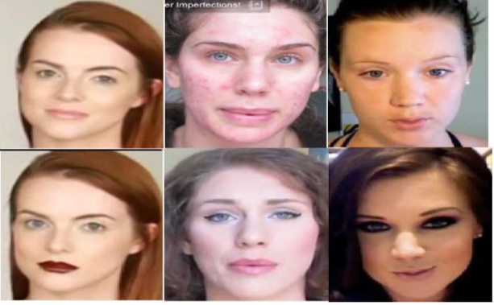

1.5-сурет - Макияждың бет-әлпетіне әсер етуі

**1.1.5 Көзілдіріктің әсерінен пайда болатын қиындықтар**

Бет әлпетті танудағы қиындықтардың тағы бірі ол көзілдірік кию. Алайда шынайы өмірде көзілдірік тағатын адамдардың көбейгені анық. Және олардың барлығының көзі дұрыс көрмейтіндіктен емес, кейбіреулері жәй сән үшін де тағады. Көзілдірік тағу адамның бетіндегі ерекшеліктердің ең көп орналасқан жері яғни көзін жасырып қалады. Сондай-ақ ол адамның жүзінің тұтастығын өзгертеді (1.6-сурет).

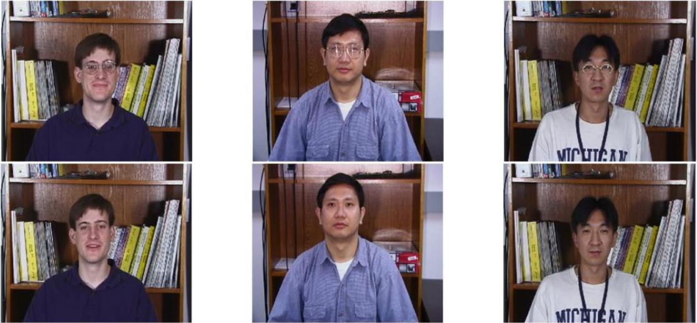

1.6-сурет - Көзілдірік алып келетін өзгерістің бейнесі

**1.2 Алдыңғы зерттеулерден соң туындайтын мотивация**

Жарықтандыру, поза, экспрессиялық өзгерістер, макияж және көзілдірік деген сияқты әртүрлі факторлар, бет әлпетті тану барысына әсер ететін басты проблемалар болып есептелінетіні анық. Жүйенің осындай мәселелерін шешу барысында, бірі кіріс объектісін бөлектеп алу үшін алдын ала өңдеу алгортимін ұсынса, енді біреулері, бар алгоритмдерді жақсарту немесе жаңа алгоритмдер ойлап табу барысында көптеген жұмыс жасап жүр. Соның негізінде енгізіліп жатқан объектті алу барысында жарықтандыруды нормалау немесе гистограммаларды реттеу методтары үшін, алдын ала өңдеу этаптары ойлап табылды. Алайда, бұл ойлап табылған алдын ала өңдеу әдісі позаның және бет әлпеттегі эмоцияның өзгеруінің әсерінен пайда болатын мәселелерді шешпейді. Ал басқа зерттеулерде объекттегі ерекшеліктерді алуға және классификациялауға арналған әдістерді дамытып жақсартуға баса назар аударылуда. Негізгі компонентті талдау (PCA), тәуелсіз компонентті талдау (ICA) және сызықтық дискриминативті талдау (LDA) секілді әдістер бет әлпеттің түсірілімі толықтай болуын талап етсе және соған тікелей байланысты болса, ал Gabor фильтрі және жергілікті ерекшеліктерді талдау (LFA) әдістері адамның бет әлпетіндегі жеке ерекшеліктерін анықтауға негізделген. Сондай ақ бұл әдістер еңгізіліп жатқан объектке, жарыққа байланысты өзгерістерді, позаға байланысты туындайтын қиындықтарды шешу мақсатында алдын ала өңдеу әдісін қолдануды талап етеді. Есіктерді ашу үшін бет әлпетті тану жүйесін пайдалану, тұлғаны тану үшін енгізу деректерін сенімді етіп шығара алады және түрмелерге, әуежай бақылауына және қызметкерлердің келуін қадағалауға арналған қауіпсіздікті жоғарғы деңгейге жеткізетін қосымшалар жасауға мүмкіндік береді.

**1.3 Есікті ашу жүйесі**

Есікті ашу жүйесі бет әлпетті тану барысында жарыққа байланысты, эмоциялардың өзгеруіне байланысты және тұрған позаға байланысты пайда болуы мүмкін мәселелерді шешу үшін жақсы шешімдер ұсына алады. Есіктерді бет әлпет арқылы ашудың ең қарапайым жүйесінің өзінде камера, жарық түсіргіш және электромагнитті есіктен тұрады (1.7-сурет).

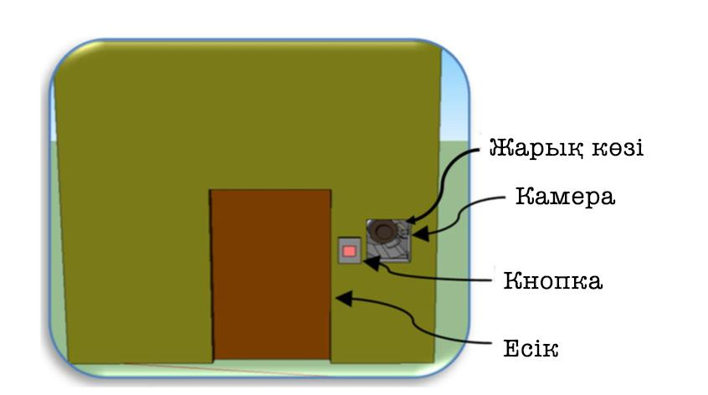

1.7-сурет - Есікті ашуды бақылау

Жүйе артқы фонды басқару үшін камера мен адам арасындағы арақашықтықты қадағалап отырады, сондай ақ адам тік бетімен қараған кезде жарықтың жаңаруын және камераның тұрған бұрышын түзетіп отырады (1.8-сурет).

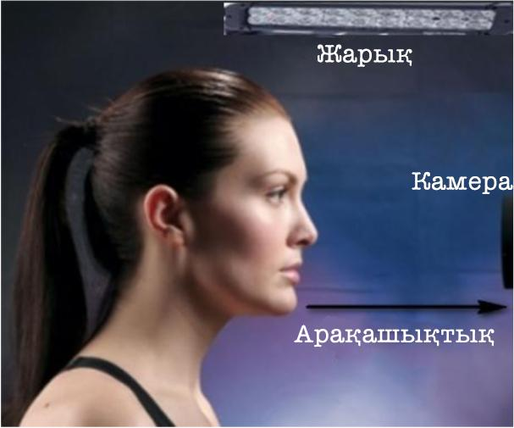

1.8-сурет - Берілген қашықтықты және тұлға бейнесін тұрақтандырудың мысалы

Бет әлпетті тану арқылы есікті ашуға қолданылатын көптеген жүйе негізгі компонентті талдау әдісін қолданып жасаланыды. Негізгі компоненттерді талдау әдісі дерекқордан өзінің бірнеше жеке векторларын таңдап алу арқылы жұмыс жасайды, себебі суреттің ақпараттық кеңістігі мен дәлдігі мықты сәйкесітікті, енгізіліп отырған суреттің жеке векторларын аталған кеңістікке жобалау арқылы ғана анықтауға болады. Бұл тәсіл әрине ақпараттың дұрыс жетіспей қалған жағдайда, айтылған алгоритмнің қате жұмыс істеу ықтималдылығын арттырады (1.9-сурет).

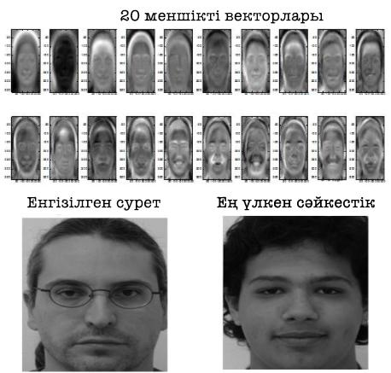

1.9-сурет - Негізгі компоненттер әдісінің тану дәлдігінің нашар жұмысының көрінісі

Негізгі компоненттер әдісінің нашар жұмыс істеуіне бас себепкер болған, меншікті векторлардың тым аз болуына байланысты. Бұндай көрініс зерттеушілерді есікті бет әлпет арқылы ашатын жүйе құру үшін қолдануға болатын альтернативті әдіс жасап шығаруға итермеледі. Және жаңа әдіс адамды тану дәлдігі жағынан едәуір жоғары болуын талап етті. Негізгі компоненттер әдісін қолданбай бет әлпетті танитын жаңа алгоритмін жасап шығару зерттеуге тұрарлық жаңа аймақ пайда болуына әсер етті. Бет әлпетті тану арқылы есікке кіріс шығысты бақылайтын жүйе компактты, қымбат емес және ең бастысы өте сенімді болуы керек. Және ендірілген жүйелер - қойылған талаптарды алудың күшті мүмкіншілігі болып есептелінеді.

**1.4 Ендірілген жүйелер**

Ендірілген жүйенің негізгі анықтамасы - белгілі бір жоспарға, бағдарламаға немесе ережелер жиынтығына сәйкес бір немесе бірнеше тапсырманы ұйымдастыру немесе орындаудың бір жолы. Барлық жүйелік қондырғылар жоспарға немесе бағдарламаға сәйкес бірге жұмыс істеуге арналған. Осындай жүйелердің бірден бір мысалы, күнделікті өмірде қолданылатын дербес компьютер (ДК) болып табылады, әдетте бірнеше мақсаттарға қызмет етеді. Оларға электрондық поштаны тексеру, интернетке шолу жасау, музыка тыңдау немесе жазбалар жазу деген сияқты қызметтер жатады. Дегенмен, кір жуғыш машина, сандық камералар, лифтілер және қауіпсіздік жүйелері сияқты күнделікті қолданылатын құрылғылар төмен қуат тұтынуға, жоғары өнімділікке және ендірілген архитектураға ие. Ендірілген жүйе - белгілі бір мақсатта іске асырылған құрылғыға енгізілген бағдарламалық жасақтамамен жабдықталған компьютерлік аппараты бар бір жүйе. Ендірілген жүйелер адамның күнделікті өмірінде маңызды рөл атқарады, тіпті оларды біз байқамаймыз да. (1.10-сурет)

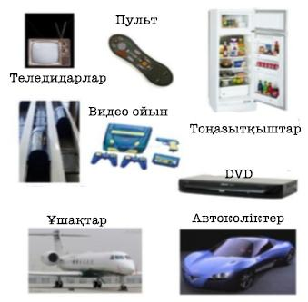

1.10-сурет - Күнделікті қолданатын ендірілген жүйелері бар қосымшалар

Аппараттық ресурстардың көлеміне, тұтынылатын энергия көлемі мен бағдарламалау құралдарының санына сәйкес, ендірілген жүйелер шағын, орта және ірі жүйелер ретінде жіктелуі мүмкін. Осы түрлердің әрқайсысын таңдау дизайнерлік талаптарға байланысты болуы мүмкін. Мысалы, көптеген аппараттық құралдарды талап ететін жүйелер, әдетте, күрделі ендірілген жүйелерді пайдаланады. Осы жүйелердің жетілдірілуі дизайнерлерге жоғары экономикалық өңдеу және өнімділікті жоғарылату арқылы кешенді жобаға қол жеткізуге мүмкіндік береді. Күрделі бағдарламаланатын логикалық құрылғылар, мамандандырылған интегралды схемалар және вентильді бағдарламаланатын массивтер сияқты күрделі ендірілген жүйелердің көптеген түрлері бар. Вентильді бағдарламаланатын массивтер жоғары басқарылатын және басқару жүйесі жұмыс істейтін ендірілген компьютер үшін мінсіз платформа болып табылады.

**1.5 Қолдану аясы және жасалу әдістемесі**

Бет әлпетті тану арқылы бір нарсені басқару қазіргі таңда өте өзекті болып тұрағаны мәлім. Мен жасап жатқан жоба, жәй ғана есікті ашуды бет әлпетті тану арқылы ғана ұйымдастырылған болса, кейін дәл осы технологияны қолданым, кеңейтуге де мүмкіншілік бар. Мысалы, турникеттен өтуді автоматтандыру, студеттің сабаққа қатысуын тексеру және тағы сол сияқты көптеген салада қолдануға болады.

Бұл жобада бет әлпетті тану жүйесі, негізгі компоненттер әдісін қолдану арқылы жасалынған Eigenface алгортимін қолдана отырып кол жеткізілді. Негізгі компоненттер әдісімен қатар орташа және коварация матрицаларының іргелі статистикалық сипаттамаларының негізінде Eigenface алгоритмі құрастырылып шыққан. Және де осы жобаны құру барысында мен Python программалау тілін қолданып жазып шықтым.

**1.6 Eigenface алгоритміне қысқаша шолу**

Машиналық оқытылу саласындағы кез келген алгоритм секілді, Eigenface алгоритмін де ең бірінші оқытып алу керек. Ол үшін бірнеше суреттерден тұратын арнайы оқытушы жиынтығы қолданылады. Ол өз кезегінде оқытушы жиыны әдетте біз танығымыз келген адамның суреттерінен тұрады. Және де сурет неғұрлым көп болған сайын, соғұрлым табу дәлдігі де ұлғая түседі. Модельді оқытып болғаннан кейін, біз тану керек суретті енгіземіз және нәтижесінде оқу үлгісінің суреті ең алдымен енгізудегі мысалға сәйкес келеді немесе қандай да бір сәйкес келмейді деген сұраққа жауап ала аламыз. Алгоритмнің міндеті - бейнені негізгі компоненттердің (суреттер) жиынтығы ретінде көрсету:

image44.png

Φi - бастапқы мәннің i-ші бейнесі (яғни, минус орташа), мұндағы wj - салмақ және uj өзгелердің векторлары (меншікті векторлары немесе осы алгоритмнің шегінде, меншікті кеңістіктер).

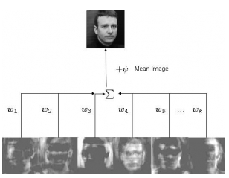

1.11-сурет

Жоғарыда келтірілген суретте (1.11-сурет) біз өзіміздің векторларымыздың орташа өлшенген қорытындыны алып, ортаға қосамыз. Яғни. W және u бізге белгілі болса, кез-келген бастапқы бейнені қалпына келтіре аламыз.

**2. Жобалау бөлімі**

**2.1 Есіктерге кіруді бақылау жүйесі**

Тиімді және нақты ендірілген кіруді бақылау жүйесі көптеген қауіпсіздік қосымшалары үшін өте маңызды болып есептелінеді, мысалы айтқанда студенттердің сабаққа келуін бақылау деген сияқты. Ендірілген жүйе арқылы есікпен кіруді басқару жүйесі адамды жақсы идентификациялайтын әдістердің бірін пайдаланған кезде автоматты түрде жақсы жұмыс істей алатын дәрежеге жетеді. Идентификацияның жалпы әдістерін биометриялық емес және биометриялық әдістер деп екіге бөліп қарастыруға болады. Биометриялық емес әдістер адамды идентификациялау үшін құпия сөз немесе магнитті карталарды пайдаланатын болса, ал биометриялық әдістер саусақ ізін, көздің қарашығын немесе адамның бет әлпетін тану арқылы идентификациялайды (2.1-cурет).

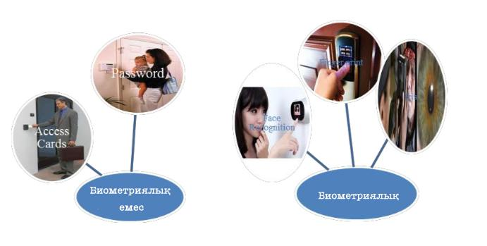

2.1-cурет - Адамды идентификациялау түрлері

Биометриялық әдістер жеке адамды идентификациялауда тиімдірек болып есептелінеді себебі биометриялық емес әдістер фальсификация жасау және ұрлыққа өте сезімтал болып келеді. Ең тиімді биометриялық техника - бұл адамды бет әлпеті арқылы анықтап табу екендігі барлығымызға мәлім. Себебі бұл әдіс адаммен тікелей байланысқа түспей ақ жұмыс жасай береді. Бұндай кабілет есікті ашу мақсатында тұлғаны идентификациялау үшін қолданылатын көз қарашығы немесе саусақ іздері секілді әдістердің алдында артықшылық беретіні сөзсіз. Бет әлпетті тану арқылы жасалған есікті автоматты түрде ашуды бақылау жүйесі, есікті ашқысы келген тұлғаның суретін алумен жұмыс жасайды және алынған суретті адамды идентификациялау үшін қолданады. Бет тану алгоритмдері мен аппараттық құралдардың түрлері есікті бет әлпет арқылы ашу үшін қолданылатын цифрлық кескінді өңдеудің маңызды аспектілері болып табылады. Цифрлық кескінді өңдеу түсті трансформация, жақсарту, сүзу және ерекшелікті шығару сияқты бейнелердегі көптеген тапсырмалардан тұрады.

**2.2 Цифрлық кескінді өңдеу**

Цифрлық кескінді өңдеудің негізгі анықтамасы деп - суреттің сыртқы көрінісін жақсарту, түпнұсқа суретті бастапқы қалпына келтіру немесе қажетті ақпаратты бөліп алу мақсатында цифрлы компьютерді қолданып суретпен манипуляциялауды айтамыз. Цифрлық кескінді өңдеудің тағы бір айта кететін маңызды ерекшелігі өзіміз қалаған суреттен, қажетті объектті анықтау, бөліп алу және тану үшін де қолдануға болады. Бұл дегеніміз суретті белгілі бір ақпаратқа қол жеткізу үшін қолданатын көптеген сала үшін маңызды мүмкіншілік болып есептелінеді. Оларға белгілі бір ауыруға диагностика жасаған кездегі медициналық тексеру (рентген және ультрадыбыстық суреттер), қауіпсіздікті қадағалау мақсатында биометриялық идентификациялау (саусақ ізін, көздің қарашығын немесе адамның бет әлпетін тану суреттері) және ауа райын (оптикалық, инфрақызыл және микротолқындыд суреттер) қадағалайтын қосымшаларды жатқызуға болады. Цифрлық кескіндер нақты сандар матрицасы түрінде берілуі мүмкін (2.1-кескін)

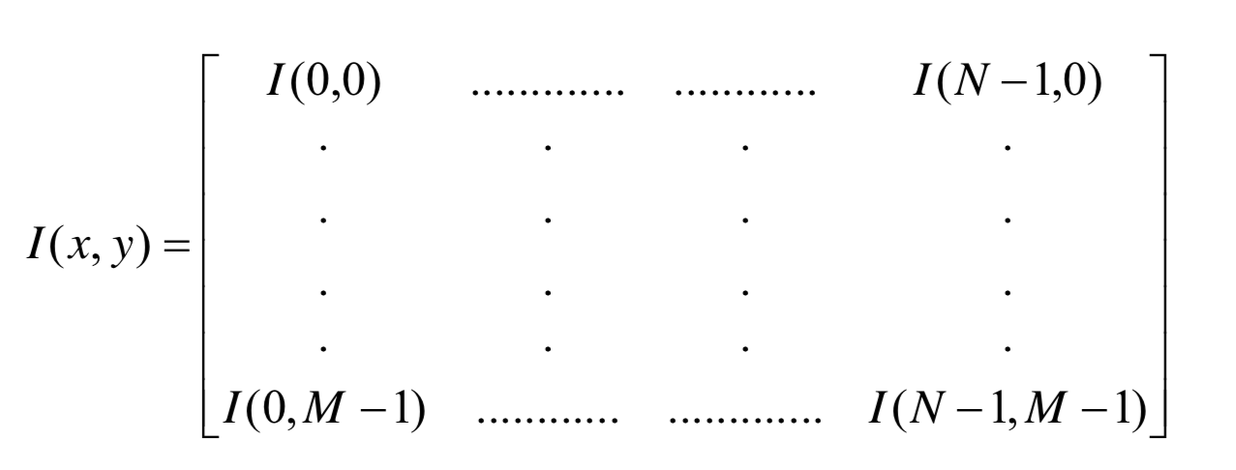

2.1-кескін

Бұл жердегі х көлденең координаталарды немесе бағандарды көрсетіп тұр, ал y тік координатаны немесе жолдарды көрсетіп тұр. N матрицаның ені болса, M матрицаның биіктігі болып тұр. Ені мен биіктігі суреттегі пиксельдер санын табу және сурет рұқсаты (разрешения изображений) белгілеу үшін қолданылады. Мысалы, ені 2048 пиксель және биіктігі 1536 пиксель (2048X1536) болатын суретте 3,145,728 пиксель немесе 3.1 мегапиксельдер саны бар. Ондай суретті біз 2048X1536 болатын сурет немесе 3.1 мегапиксельді сурет деп атаймыз. Суретке түсіретін аппараттың камерасының мегапикселін көбейткендей, түсірілетін суреттің максималды бола алатын өлшемін орната аламыз. Бұл дегеніміз 5 мегапиксельді камера, 3 мегапиксельді камераға қарағанда едәуір үлкен суретті жасай алады деген. 2.1 кестеде көрсетілген I(x, y) суреттің бір бөлігін, яғни көрсетілген координатада орналасқан пиксельді ғана көрсетеді. Түрлі түсті суреттің белгілі бір бөліктегі пикселін алғымыз келсе I(x, y, chn) қолданамыз. Бұл жерде x ені, y биіктігі, chn түс каналының саны (2.2-cурет).

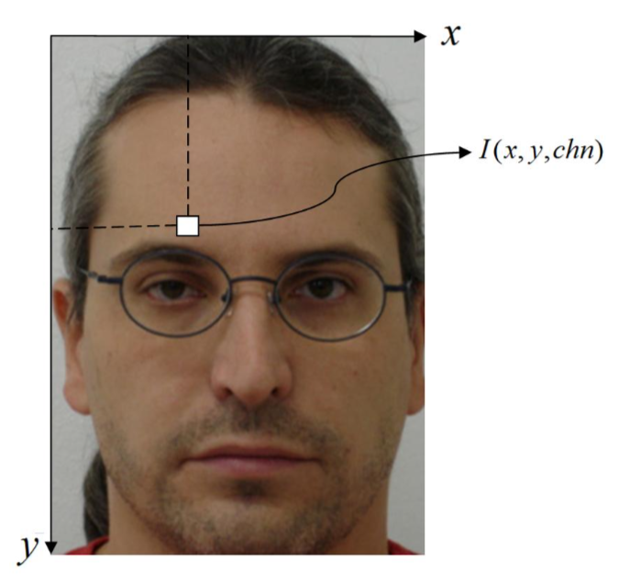

2.2-cурет - Суреттің пиксельді көрсетілімі

Түс - ортақ түсті модельдердің біреуіне негізделген қажет суреттен объектіні идентификациялау және алу үшін күшті дескриптор болып есептелінеді. Түс моделі түстерді көрсету үшін арнай математикалық жүйені қолданады. Кез келген түстерді анықтау үшін үш кеңістік керек болғандықтан, көптеген түс модельдері үшөлшемді болып келеді. RGB, YCbCr және HSI деген сияқты көптеген түс модельдері, түстердің әртүрлі сипаттамаларын ескере отырып барлық мүмкін болатын гаммаларды бөліп классификация жасау үшін жасап шығарылған болатын. Негізгі түстер болып қызыл, жасыл және көк болып есептелінеді, ал қалған түстер осы айтылған түстердің араластырылған түрі болып есептелінеді. Қызыл, жасыл, көк түстерді RGB түстер деп атайды, яғни ағылшынның Red, Green, Blue сөздерден қосылған аббревиатура сөз. RGB моделіндегі түрлі түсті суреттің әрбір пикселінде аталған моделге сәйкес қызыл, жасыл, көк каналдарында үш сан болады. Осындай каналдар түрлі түсті суретті үшөлшемді матрица етіп жасайды. I(x, y, chn) деген жерде, (x, y) суреттегі көрсеткіміз келетін аймақтың пиксельдерінің орны болса, chn (chanel number) - түс каналының номері болып есептелінеді. Осыған дейін айтылған үш каналдың түстерінің сипаттамысы 2.3 cуретте көрсетілген .

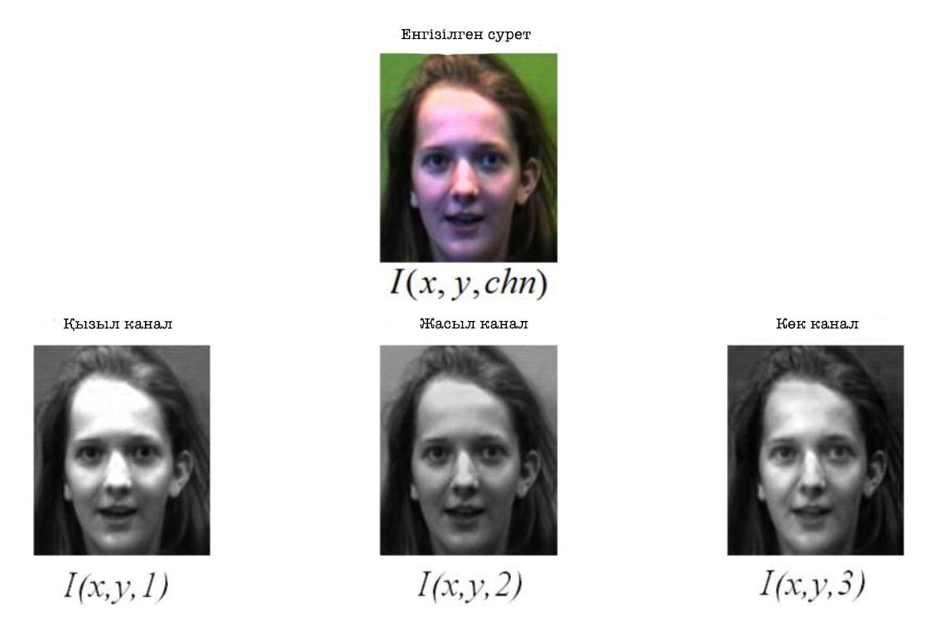

2.3-cурет - Түрлі түсті суреттің үш каналы

Суреттердің пиксельдерінің мәні әр канал үшін 0 - 255 аралығында орналасқан және әр каналда түс туралы, жарықтығы туралы белгілі бір ақпарат болады.

YCbCr түстік моделінде суреттің жарықтығы туралы ақпарат Y каналында сақталса, Cb және Cr каналдарында сурет туралы хроматтық ақпараттар сақталып тұрады. Бұл модельдің осының алдында сипатталған модельден басты айырмашылығы, суреттің жарықтығын реттеуге мүмкіндік береді.

RGB моделінен YCbCr моделіне суретті жіберу үшін келесідегі теңдік жасап шығарылды (2.2 кесте).

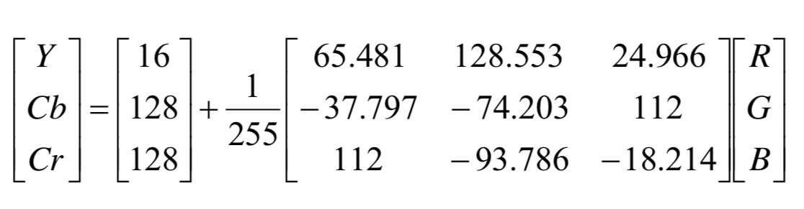

2.2-кесте

Үш каналды суреттерді өңдеу, оларда артық немесе маңызды емес ақпарат көп болғандықтан өте қиын әрі ол өте көп есептеулерді талап етеді деп есептелінеді. Сондықтан да суреттерге белгілі бір өзгеріс жасау, көлемін азайту үшін оны сұр түсті суретке айналдырып алады. Ол келесідегідей тәсілмен RGB түстік каналдарымен сызықты байланысқан формула бойынша есептелінеді.

image56.png

бұл жердегі g - қызыл, жасыл, көк каналдарынан алынған сұр түсті сурет.

Сұр түсті сурет, яғни g - суреттің пиксельдерінен тұрады және олардың әрқайсысында белгілі бір жерде сұр кескін деңгейіне сәйкес келетін бір сан бар. Бұл жердегі сұр түс деңгейлері қара түстен ақ түске дейінгі барлық қадамды қамтиды, яғни 256 әртүрлі сұр түс. Адамның көзі бар болғаны сұр түстің 200 - ге жетер жетпес деңгейін ғана ажырата алатын болғандықтан, кішірек тоналды көлем жасауға осының өзі жетіп жатыр (2.4-сурет).

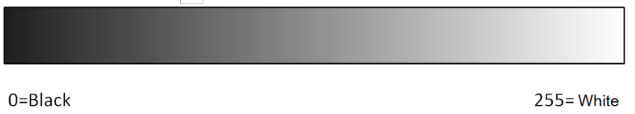

2.4-сурет - Сұр түстің шкалалары

Суреттегі әрбір пиксельді сақтау және өңдеу үшін, суретті көрсетер кезде пиксельді қандай түс қылу керек екенін білу өте маңызды болып есептелінеді. Аққара суретті көрсету үшін бұл жерде 1 пиксельге 1 бит жетеді, себебі ондай суреттердің пиксельдері не қара түсті немесе ақ түсті ғана болады. Ондай суреттерді кей кезде монохромды суреттер немесе бір биттік суреттер деп те атайды. Бір пиксельге бір бит мәні суреттегі барлық түсті көрсете алатын күйде болуы тиіс. Бұл мән суреттің тереңдігі деп аталады. Мысалы, белгілі бір сан n биттен тұрады деп алайық тереңдігі n болатын сурет түсті ұстап тұруға шамасы жетеді. Қарапайым жағдайда түрлі түсті суреттің тереңдігі 8 немесе 24 болады. Суреттің осындай екі тереңдігін пайдалану қол жетімді бос орынға байланысты болады.

Суреттің түсін өзгертумен қатар, оны жақсарту, айналдыру, масштабтау және фильтрлеу секілді көптеген жобаларда суреттерді өңдеу үшін қолданылатын арнайы процесстер бар. Суретті жақсарту процессі бұзылып, кейбір жерлері көрінбей қалған суретті тазалау үшін қолданылса, ал фильтрлеу процессі болса суреттегі шуды жою, жиіліктерді табу секілді қиын тапсырмалар орындауға арналған. Нүктелік операциялар процестері, сызықтық фильтрлеу және кеңістіктік домендегі сызықты емес сүзу жиілік доменіне қарағанда күрделірек. Жиілік доменінде Фурье түрлендіруі сызықтық фильтрді жобалау, талдау және енгізу сияқты көптеген маңызды бейне процестерінде қолданылған. Фурье түрлендіруі сигналдар жиілігінің мазмұнын зерттеу үшін және сызықтық фильтрдің жиілік реакциясын көрсету үшін де қолданылады. Фурье түрлендіруінің негізгі маңызды қасиеттеріне - сызықтық және бөліну процесстерін жатқызуға болады. Сызықтық - бұл кеңістіктік домендегі сызықтық комбинация жиілік аймағындағы сызықтық комбинацияға тең екендігін білдіреді, ал ажырасу ол кеңістіктік домендегі x және y осьтері бойымен және жиіліктегі домендердегі u және v осінің бойында бөлінетіндігін білдіреді. Бұл қасиеттер Фурье түрлендіруін кеңістіктік доменнен жиіліктік доменге сигналдарды жиіліктік доменге түрлендіруге мүмкіндік береді, мысалы, жоғары жиілікті компоненттерді (жиектерді) және сызықты емес фильтрлерді күшейту үшін қолданылатын адсорбциялық Гаусс шуын, жоғары өту фильтрлерін төмендету үшін пайдаланылатын төмен өткізілетін фильтрлер, олар шағын амплитудасының жиілігін арттыру үшін пайдаланылады (түбірлік фильтр). Осындай және басқа да типтер сәйкестендіру және қауіпсіздік жүйелерін бекіту деген секілді көптеген кешенді зерттеу тапсырмаларында пайдаланылады. Сурет туралы ақпаратты өңдеуді қамтамасыз ету үшін объектілерді таңдау, деректерді өңдеу және сыныптау міндеттері үшін бірқатар фильтрлер әзірленді. Суреттерді өңдеудің ең маңызды жүйелерінің бірі болып бет әлпетті тану жүйесі есептелінеді. Ол жерде сурет өңдеу кезінде адамды идентификациялау үшін белгілі бір ерекшеліктерді классификациялау әдісі қолданылады. Осыған сүйене келе есікті бет әлпетті тану арқылы ашу үшін, қазіргі таңда шығып қойған бет әлпетті тану алгоритмдерін зерттеп, өзімізге сәйкес келетін бір технологияны таңдап алу өте маңызды.

**2.3 Бет әлпетті тану жүйесі**

Бет әлпетті тану жүйесі - қауіпсіздік жүйелері және қол жеткізуді басқару жүйелері сияқты әр түрлі нақты уақыт режиміндегі жұмыс жасайтын қолданбалар үшін цифрлық суретті өңдеуге қолданылатын маңызды аспектісі болып табылады. Бет әлпетті тану жүйесі үш этапты қамтиды: бет әлпетті табу, белгілерін алу және содан соң адамды идентификациялау. Бет әлпетті табу кезеңі енгізіліп жатқан объектте адамның беті бар ма, жоқ па деген функцияға жауап береді. Содан соң адамға тән ерекшеліктерді бөліп алу. Яғни көз, мұрын, ауыз секілді ерекшеліктерді бөліп алып, бөлек дерекқорда сақтайды. Және ең соңғы этап енгізіліп отқан адамның ерекшеліктерін бөліп алып, осыған дейін екінші этапта алынған ерекшеліктер дерекқорымен салыстырып сәйкестік бар жоғын анықтайды. Алайда, кейбір қосымшаларда, әсіресе есікке қол жеткізуді басқару жүйелерінде, адам танудың екі негізгі фазасы бар: экстракция және идентификация фазалары. Ерекшеліктерді экстракция жасамас бұрын суреттер алдын ала өңдеу фазасы да баp. (2.5-сурет)

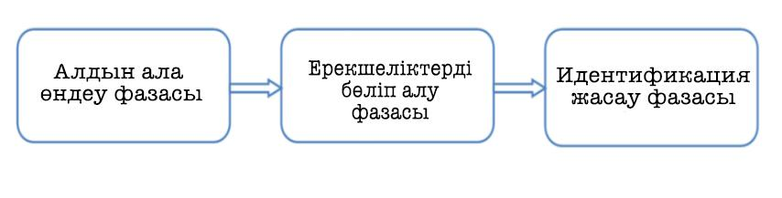

2.5-сурет - Бет әлпетті танудың үш фазасы

**2.3.1 Алдын ала өңдеу фазасы**

Адамды бет әлпеті арқылы танудың дәлдігін жақсарту мақсатында зерттеушілер, енгізіліп жатқан объектті тануға жібермес бұрын суреттерді алдын ала өңдеуге арналған көптеген зерттеулер жүргізді. Алдын ала өңдеу фазасы, кіріс түрлі түсті суретті сұр түске айналдырады, алдын ала қойылған мәнге сәйкес суреттің өлшемін өзгертеді және суреттегі артық шуды жояды. Бұл фаза сонымен қатар суреттегі жарықты бірқалыпты ету деген сияқты түзетулерге де жауап береді (2.6-кесте). Алдын ала өңдеу фазасына арналған кейбір алгоритмдер: көрші толқындық коэффиценттер әдісі, дискреттік толқынды түрлендіру және тағы басқалары.

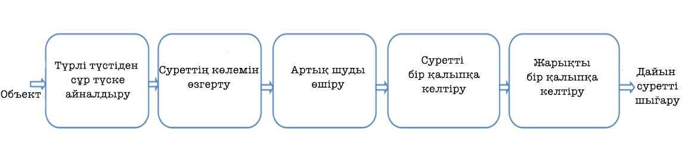

2.6-кесте - Алдын ала өңдеу фазасы

Бұл процесстер суреттің сапасын жақсартады және кейінгі өңдеу және ерекшеліктерді бөлектеу үшін суреттен артық ақпаратты жойып тастайды.

**2.3.2 Ерекшеліктерді бөліп алу фазасы**

Кез келген адамның бет бейнесі тек өзіне ғана тән ерекшеліктерді қамтиды. Сондай ерекшеліктердің арқасында біз өзге адамды көрген кезде, оларды бір бірінен лезде ажырата алатындай дәрежедеміз. Осындай ерекшеліктерді бөліп алу компьютерлік көзқарас үшін өте маңызды болып есептелінеді. Және де бет әлпетті тану жүйесінің тез әрі жоғарғы дәлдікпен жұмыс жасау барысына бұндай ерекшеліктер өте жоғары септігін тигізеді. Сондықтан да, адамның бетіндегі ерекшеліктерді шығару өте маңызды, себебі бірегей векторлық ерекшеліктер алынған кезде дәлдік коэффиценті де артады. Сол себепті де адамның бетіндегі ерекшеліктерді табу алгоритмі мұқият таңдалуы керек, өйткені бет тану ерекшеліктерін алу үшін әр түрлі алгоритмдер бар (2.7-кесте). Ерекшеліктерді бөліп алуға арналған алгоритмдерді тұтас бөліп алу, локалды бөліп алу және гибритті бөліп алу деп 3 түрге жіктеуге болады. Себебі олардың әрқайсысы да беттегі ерекшелікті бөліп алуға арналған әртүрлі техниканы пайдаланады.

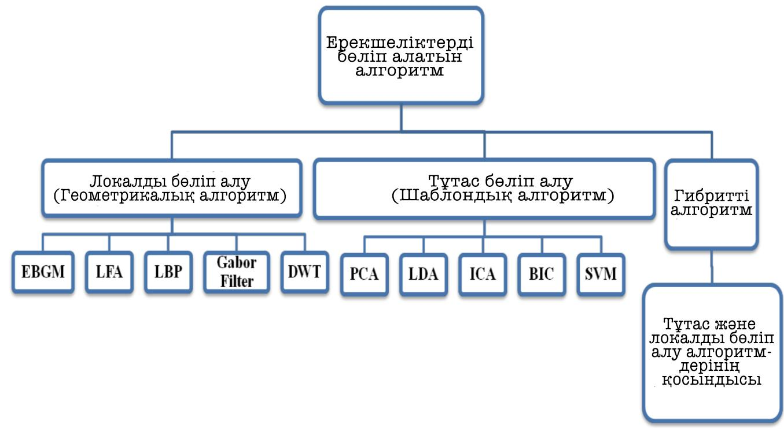

2.7-кесте - Ерекшеліктерді бөліп алу алгоритмдері

Осы бөлімді қорытындылай келе, бет әлпетті тану барысында пайда болатын мәселелермен қатар олардың шешу жолдарын қарастырдық. Сонымен қатар қазіргі таңда шығып, пайдаланылып жүрген суретті өңдейтін бірнеше алгоритмді қарастырдық. Және де әр алгоритмнің артықшылықтарымен кемшіліктерін қарастырып көрдік. Келесі бөлімде жобаны құру барысында қолданылған технологиялармен таныстырылу болады.

**3. Қолданылған бағдарламалық қамтамалар**

**3.1 Python жоғарғы деңгейлі программалау тілі**

Есептеу техникасының қарқынды дамуына байланысты программалау тілдеріне деген қойылатын талаптар да тиісінше өзгеріп отыратыны анық. Компиляцияналатын тілдердің ең анық артықшылығы, оның жылдамдығы болғанымен, уақыт өте келе барлық дербес компьютердің күші едәуір артқандықтан ол аса маңызды фактор болмай қалды да, оның орнына интерпретаторланатын тілдер келе бастады. Сол себепті python тілін қарастыру, қолдану дұрысырақ деп шештім.

Python тілі 1991 жылы Гвидо Ван Россум деген бағдарламашы шығарған болатын. Бұл тілдің басқа программалау тілдерден ерекшеліктеріне мыналар жатады:

1. Тілді үйрену өте оңай, алғашқы программа жазу үшін бір күндік білім де жетіп артылады
2. Қысқа код
3. Бірнеше түрі бар: CPython, Jython, PyPy
4. Математикалық есептеуге арналған керемет кітапханалар жиыны (SciPy, NumPy)
5. Web framework - тардың бірнеше түрі (Django, Flask, CherryPy)

Бұл тілді, программалау әлеміне енді кіріп келе жатқан тұлғаларға үйрену үшін, яғни ең алғашқы тіл ретінде үйретуге өте қолайлы.

**3.1.1 Python программалау тілінің шығу тарихы**

Python тілінің бастамасы 1980-ші жылдардың соңында Голландияның CWI институтының қызметкері Гвидо ван Россумнан басталды. Ол кездері Гвидо ван Россум АВС тілін жасауға ат салысып жүрген болатын. АВС тілі ең алдымен программалауды үйретуге арналаған тіл болып құрастырылып келе жатқан. Және осы негізгі жұмысынан бос уақытта Гвидо Ван Россум АВС тіліне арналған кейбір бөліктерді пайдаланып, өзінің тілін құрастыруды бастайды. 1991 жылының ақпан айында alt.sources жаңалықтар порталында өзінің түпкі кодын жариялайды. Python - ның шығу кезі осы уақыт болып есептелінеді.

Python тілінің аты оның логотиптерінде орналасқан жыландарға қарамастан, атының шығу тарихы жыландарға ешқандай қатысы жоқ. Тілдің авторы бұл атты өзі сүйіп көретін “Монти Пайтонның ұшатын циркі” ситкомның басты кейіпкері Монти Пайтонның құрметіне қойған. Және де тілдің әлемдік аренада өз орнын алуға септік болған факторларға тілдің қарапайымдылығы мен оны қолдайтын көптеген бірлестіктердің, форумдардың пайда болуы. Python программалау тіліне енгізілетін кез келген өзгеріс, жеке Гвидо ван Россум мырзаның жеке бақылауынан соң ғана жүзеге асады. Сол себепті ол кісінің Python программалау тілінің диктаторы деген атағы бар. 2008 жылдың желтоқсан айында Python программалау тілінің толықтай жаңартылған версиясы яғни 3.0 версиясы шықты. Бұл версияда алғашында ескерілмеген көптеген қателіктер түзетіліп, тілдіе архитектурасын өзгертті. Сол себепті де, жаңадан шыққан версия алдыңғы версиямен үйлесімсіз болып қалды. Алайда қазіргі таңда тілдің екі версиясы да қолданыста бар 2.x және 3.x.

Python программалау тілінің пайда болуына септігін тигізген тілдерге келесіде көрсетілген тілдерді жатқызуға болады:

1. ABC - операторларды топтау үшін шегіністер, жоғары деңгейдегі деректер құрылымдары (map);
2. Module-3 - пакеттер, модульдер, else командасын try, except - пен бірге қолдану;
3. C, C ++ - кейбір синтаксистік құрылымдар;
4. Smalltalk - объектілі-бағытталған бағдарламалау;
5. Lisp - функционалдық бағдарламалаудың жеке ерекшеліктері (lambda, map, reduce, filter және басқалары);
6. Fortran - массивтердің кескіндері, күрделі арифметика;
7. Miranda - тізімді өрнектері;
8. Java - модульдерді logging, unit test, threading (модульдің кейбір функциялары орындалмаған), xml.sax стандартты кітапханасы, finally ортақ пайдалану және except жағдайларды өңдеу кезінде, декораторларға арналған @ пайдалану;
9. Icon - генераторлар;

**3.1.2 Python программалау тілін қолдану себебім**

*Бағдарламалық қамтамасыз ету сапасы.*

Көптеген адамдар үшін Python программалау тілінің басты артықшылығы оның оқуға қабілеттілігі, анықтығы және жоғары сапасы болып табылады, оны программалау тілдері әлеміндегі басқа құралдардан ерекшелендіреді. Python программа кодын оқуға жеңілірек, яғни оны бірнеше рет пайдалану және қызмет көрсету басқа сценарий тілдерінде жазылған программа кодын пайдаланудан әлдеқайда жеңіл болып есептелінеді. Python программалау тілінде жазылған кодты жобалаудың біртектілігінің арқасында, тіпті оны жасауға қатыспағандар үшін де түсіну процессін едәуір жеңілдетеді. Сонымен қатар, Python кодты қайта пайдаланудың ең заманауи механизмдерін қолдайды.

*Жоғары жылдамдықта құрастыру.*

Компиляцияланатын немесе C, C ++ және Java сияқты қатты типтелген тілдермен салыстырғанда, Python программалаушының жұмыс істеу өнімділігін айтарлықтай жылдамдатады. Әдетте бірдей кодты әр тілде жазу керек болса, Python программалау тілінде жазылған код, C++ немесе Java тілдеріне қарағанда 3 - 4 есе қысқалау болады. Сонымен қатар, Python тіліндегі бағдарламалар компиляция мен байланыстың ұзақ кезеңдерін айналып өтіп, дереу іске қосылады. Бұл да бағдарламашының өнімділігін арттыратыны сөзсіз.

*Бағдарламалардың тасымалдылығы*

Python бағдарламаларының көпшілігі барлық негізгі платформаларда өзгеріссіз жұмыс істейді. Бағдарламалық кодты Linux операциялық жүйесінен Windows жүйесіне көшіру, әдетте бағдарлама файлдарын бір машинадан екіншісіне көшіруден ғана тұрады. Сонымен қатар, Python портативті графикалық интерфейстерді, дерекқорға қол жетімділік бағдарламаларын, веб-қосымшаларды және көптеген басқа бағдарламаларды жасау үшін көптеген мүмкіндіктерді ұсынады.

*Қолдау кітапханалары*

Python программалау тілінің құрамында ауыспалы функционалды мүмкіншіліктер жиналған. Оларды негізінен стандартты кітапхана деп атайды. Бұл кітапхана қолданбалы бағдарламаларда талап етілетін көптеген мүмкіндіктерді ұсынады, шаблон бойынша мәтінді іздеуден бастап және желі функцияларымен аяқталады. Сонымен қатар, Python сіздің жеке кітапханаларыңыздың есебінен және үшінші тарап әзірлеушілерінің кітапханалары есебінен кеңейтуге мүмкіндік береді.Үшінші тараптардың кітапханаларына веб-сайттарын құру, математикалық есептеулерді бағдарламалау, дәйекті портқа кіру, ойын бағдарламаларын әзірлеу және тағы басқа инструменттерді жатқызуға болады. Мысалы, NumPy кеңейтімі математикалық бағдарламалау жүйесінің еркін және күшті эквиваленті ретінде орналасады.

**3.2 NumPy кітапханасы**

Python интерпретаторлық тіл болғандықтан, математикалық алгоритмдер көбінесе C немесе Java секілді компиляторлық тілдерден әлдеқайда баяу жұмыс істейді. Сол себепті NumPy кітапханасын жасап шығаруға тура келді. NumPy - бұл Python тілінің кеңейтілуі, үлкен масштабты көп өлшемді массивтер мен матрицаларға қолдау жасау және осы массивтермен жұмыс істеу үшін жоғары деңгейлі математикалық функциялардың үлкен кітапханасы.

**3.3 OpenCV компьютерлік көзқарас кітапханасы**

OpenCV (Open Source Computer Vision) - бұл нақты уақыт режимінде компьютерлік көзқарас үшін бағытталған бағдарламалау функциялар кітапханасы. 1999 жылы Intel корпорациясында жұмыс істеп жүрген Гэри Брэдски [Bradsky], компьютерлік көзқарас және жасанды интеллект аймағын жылдамдатам деген мақсатпен OpenCV жобасын бастаған болатын. Cодан бері аталған кітапханалар жиыны бірнеше есе дамып, қазіргі кезде дәл сол 1999 жылы басталған идеялар арқасында біраз жетістіктерге жетті. Python, Java, MATLAB және басқа тілдерге интерфейстерді құру үшін белсенді жұмыс жүргізілуде, сондай-ақ кітапхананы Android және iOS секілді мобильді қосымшалар платформаларында да қолдануға болады. Көптеген жылдар бойы OpenCV - дің дамуына Intel, Google, әсіресе, Intel иеленбей тұрған кездегі Itseez деген компаниялардың қосқан үлесі зор. Айта кететін жайт, Itseez компаниясы көршілес еліміз Ресейдің энтузиасттарының көмегімен жасалған болатын. Кейінірек OpenCV.org ашық және еркін жобасына Arraiy [Arraiy] компаниясы да қосылды.

OpenCV-ды жобалау кезінде максималды есептеу, нақты уақыттағы қосымшаларға баса назар аударылды. Бұл оңтайландырылған C++ тілінде жазылған және көпядролы процессорлардың артықшылықтарымен пайдалана алады. Сізге Intel негізіндегі платформаларда тіпті үлкен көрсеткіштерге қол жеткізу керек болса, сіз көптеген алгоритмдер үшін оңтайландырылған төмен деңгейлі рәсімдерін қоса алғанда, Intel [IPP] әзірлеген Integrated Performance Primitives (IPP) кітапхана, сатып алуға болады. Ол орнатылған болса OpenCV автоматты түрде тиісті IPP кітапханасын пайдаланады.

OpenCV-дің мақсаттарының бірі компьютерлерді қарап шығудың қарапайым инфрақұрылымын қамтамасыз ету болып табылады, бұл сіздермен салыстырмалы күрделі қосымшаларды жылдам жасауға мүмкіндік береді. OpenCV кітапханасында компьютерді көрудің көптеген салаларын қамтитын 500-ден астам функция бар, оның ішінде өнімнің сапасын бақылау, медициналық бейне, қауіпсіздік, пайдаланушы интерфейстері, камера калибрлеу, стерео көру және робототехника. Компьютерлік көзқарастар мен машиналық оқытылу жиі қатар жүретіндіктен, OpenCV-де машина оқытудың әмбебап кітапханасы (ML модулі) бар. Бұл ішкі кітапханаға назар аудару суреттердің статистикалық танылуына және кластерлеуге негізделеді. ML модулі негізгі OpenCV миссиясы үшін өте пайдалы, бірақ сонымен қатар, машинада оқытудың кез-келген проблемасын шешуге жеткілікті кең таралуы бар.

**3.3.1 OpenCV кім пайдаланады**

Теориялық информатика және компьютерлік бағдарлама саласындағы көптеген сарапшылар компьютерлік көзқарас технологиясымен таныс болып келеді, бірақ оны қолданудың барлық жолдары туралы аз біледі. Осылайша, көптеген адамдар қауіпсіздік жүйелерінде компьютерлік көріністі пайдалану туралы естіген және көптеген адамдар фотолар мен видеоларды вебте өңдеу үшін жиі пайдаланылатындығын біледі. Аэрофототүсіріліммен бірге түсірілген суреттердің көпшілігінде, сондай-ақ панорамаларда (Google-дан «Көше көрінісі» секілді) камераны калибрлеу және суреттерді кескіндеу әдістері кеңінен пайдаланылады. Кейбір адамдар қауіпсіздікті қадағалау саласында, ұшқышсыз әуе көліктері мен биомедициналық деректерді талдау саласындағы тауашаларды біледі. Бірақ тек аздаған адам компьютерлік көзқарастың өндіріске қалай еніп келе жатқанын түсінеді: бір сатыда іс жүзінде барлық жаппай өндіру автоматты түрде компьютер көзқарас арқылы бақыланады. OpenCV таратылатын лицензия OpenCV-ны коммерциялық өнімдерде толық немесе ішінара пайдалануға мүмкіндік береді. Өнімнің бастапқы кодын ашып көрсетуіңіз немесе сіз жасаған жақсартуларыңызды ашық түрде жариялауыңыз міндетті емес. Осының салдарынан OpenCV - ге қатысты ірі компаниялардан (IBM, Microsoft, Intel, SONY, Siemens, Google, және барлық емес) және зерттеу орталықтарынан (Stanford University, Массачусетс технологиялық институты, Carnegie University Меллон, Кембридж және Информатика және автоматтандыру мемлекеттік зерттеу институты - INRIA) тұратын ұйым құрылды. Yahoo топтарында форумның (https://groups.yahoo.com/neo/groups/OpenCV/info) 50 000 - нан астам қатысушысы бар. OpenCV бүкіл әлемде танымал, бірақ Қытайда, Жапонияда, Ресейде, Еуропада және Израильде үлкен қауымдастықтар дамып келеді. 1999 жылдың қаңтарында альфа нұсқасы шығарғаннан бері, OpenCV көптеген қосымшаларда, өнімдерде және зерттеулерде қолданылды, мысалы атқанда: бейнелерді сканерлеу нәтижелерін біріктіру, медицина бейнелеріндегі шуды азайту, объектілерді талдау, заңсыз кіруді анықтау және қадағалау жүйелерін құру, техникалық қауіпсіздік жүйелерінде автоматты бақылауды орнату, өндірісті басқару жүйелерін орнату, камералық калибрлеуді ұйымдастыру, әскери бағытта қолдану және пилотсыз ауа, жер және су асты көлік құралдарын жасап шығару салаларында қолдану болып келеді. Компьютерді көру әдісі тіпті дыбыс пен музыканы тану үшін спектрограммаларды талдау үшін қолданылады. OpenCV, Стэнфорд университеті құрған Стэнли роботының көзқарас жүйесін орнатылған болатын және де сол робот DARPA агенттігі ұйымдастырған конкурста бас жүлде алып, 2 миллион доллар сыйлығына ие болған.

**3.3.2 OpenCV кітапханасының көмегімен бет әлпетті табу әдістері**

Қазіргі заманғы бет әлпетті анықтап, оны тану жүйелерінің көпшілігі бейнелердің сипаттамаларына өте сезімтал болып келеді. Сондықтан, адамды тікелей танудан бұрын, бастапқы тұлғаның суретін бір нормаға яғни бір қалыпқа келтіру керек. Нормалау процесі бейнелерді осы тану жүйесінде қабылданған бірыңғай стандартты формаға жеткізуге бағытталған.

Тану жүйелеріндегі бейнені қалыпқа келтірудің негізгі операциялары мыналарды қамтиды: суреттегі бетті іздеу және оны белгілеу, суреттің өлшемін реттеу, қисық тұрған бетті ретке келтіру (түзеу) және сонымен қатар суреттердің жарықтығы мен контрастты өзгерту.

Беттерді тану жүйелерінде кескінді қалыпқа келтіру үрдісін автоматтандыру үшін компьютерлік көзқарас негізінде жасалған OpenCV кітапханасы жасап шығарылды. Intel әзірлеген бұл кітапхана компьютерлік көзқарас саласындағы бағдарламаларды айтарлықтай жеңілдетеді, оларды анықтау, бақылау және тану үшін ыңғайлы интерфейсті қамтамасыз етеді. OpenCV-дің айрықша ерекшелігі - бұл математикалық аппарат және сурет өңдеу функционалдығы болып есептелінеді.

Суретті қалыпқа келтірудің бірінші кезеңі болып - енгізілген суреттегі тұлғаларды анықтау болып табылады. Нақты тану жүйелерінде бұл саты тереңірек мағынаға ие. Егер классификатор жүйеге ұсынылған кескінде ешқандай бет жоқ екендігін хабардар етсе, түпнұсқалар болмаған кезде келесі уақытты қабылдайтын тану қадамы жойылады. OpenCV кітапханасында бет әлпетті іздеу 2001 жылы П. Виола және М. Джонс ұсынған әдіске негізделген (3.1-сурет).

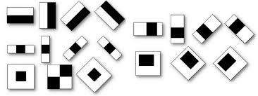

3.1-сурет - Виола - Джонс әдісінің кескіндемесі

Әдістің мәні каскадты жіктеуішті құрастырудан тұрады, олардың әрқайсысы тексерілетін параметрлердің көп саны бар. Осылайша, кескінді сканерлеген кезде, классификаторлардың каскадының бірінші деңгейінде қабылданбаған аймақ келесі деңгейлерде тексерілмейді, бірақ беті жоқ сияқты белгіленеді. Классификациялаудың параметрлері ретінде суреттің екі іргелес төртбұрыш аймағының қарқындылықты айырмашылығын есептейтін функцияның визуальды ерекшеліктері пайдаланылады. Каскадты оқыту және негізгі мүмкіндіктерді таңдау үшін AdaBoost машиналық оқыту алгоритмі қолданылады.

OpenCV орнату жиынтығы «* .xml» кеңейтімі бар файлдар түрінде сақталған машиналық оқытылудан өткен дайын классификаторлардың жиынтығын қамтиды. Бұл жерде бет әлпетті іздеумен ғана шектелмей, сонымен қатар оның бөлек бөліктері яғни көз, ауыз, мұрын және тағы сол сияқты бөліктерді іздеу үшін арналған классификаторлар бар.

Бұл классификаторлар арасында ең қызықтыратын классификатор болып көздің тұрған жерін анықтайн классификатор болып есептелінеді. Себебі, аталған классификатор көмегімен көз орталықтары координаттарын біліп алып, суреттегі адамны басы қиғашынан тұрған болса, оны түзеуге мүмкіндік береді (3.2-сурет).

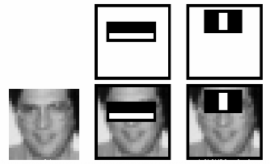

3.2-сурет - Haar каскадта көзді табу

Бұл неге маңызды десеңіз, себебі қисық тұрған бас, суреттегі адамның бетін табу процессін едәуір қиындатады. Ал ондай жағдай бола қалған кезде көз орталықтарынан көлденең сызықты туралау арқылы түзетілуі мүмкін. Белгіленген беттен көздің координатасын табу оңайырақ болып есептелінеді: Біріншіден, ол іздеу аймағын оқшауландырады, екіншіден, ол қате белгілеу мүмкіншілігін едәуір азайтады. Көзді іздеуге үйретілген классификаторлар көзілдіріктердің барлығына өте сезімтал және адамды тану кезінде көбінесе сәтсіздікке ұшырауға алып келуі мүмкін, әсіресе көзді толық жасыратын көзілдіріктер болса. Бұл жағдайда қарапайым классификатордың сәтсіздігі жағдайында резервтік опция ретінде пайдаланылатын көзілдірік көзін іздеуге үйретілген «haarcascade_eye_tree_eyeglasses.xml» классификаторын пайдалануға болады. Табылған көз орталықтары бар бет үшін келесі шамалар есептеледі: көздің орталықтарының биіктігі арасындағы қашықтық, көз орталықтарының арасындағы қашықтық.

Нормалау үшін түпнұсқа суретті бұрышқа бұруыңыз керек. Бұл формуладағы белгісі суреттің қай қапталға қарай қисайып тұрғанына байланысты өзгеріп отырады. Көздің тік орналасуы арқылы анықтау оңай. 3.3 - і суретте беткейлерінің екі нормализациясына мысал келтірілген: сол жақта тұрған бет шамамен , ал оң жақта орналасқан бет шамамен . Айта кетерлігі, оң жақта орналасқан бет үшін арнайы классификатор яғни көзді көзілдірік киіліп тұрған кезде анықтайтын классификатор қолданылған.

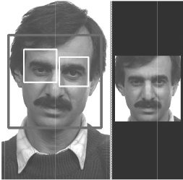 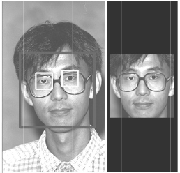

3.3-сурет - Бас бейімділікті қалыпқа келтіру үлгісі

Адамдарды іздестіру процесінде кейбір портреттер үшін, бірнеше рет табу сияқты жағдай пайда болуы мүмкін (3.4-сурет). Бет әлпетті тану уақыты маңызды параметр ретінде рөл атқаратын қосымшалар үшін, ең соңғы анықталған бетті жауап ретінде қайтару дұрысырақ болып көрінуі мүмкін, алайда объективті жауап алу үшін тағы бір рет тексерістен өткізу дұрыс шешім болып есептелінеді.

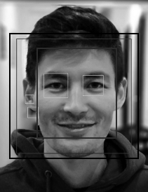

3.1-сурет - Көптеген анықтамалардың әсері

Анықтау өте қарапайым тәсілмен біріктіріледі: алдымен олар бөлінбейтін ішкі жиынтыққа бөлінеді. Содан кейін олардың екі шектеуі бір-бірімен қиылысса, екі жиынтық бір ішкі жиында орналастырылады. Әрбір бөлік соңғы анықтауды береді. Соңғы шекаралайтын аймақтың бұрыштары - бұл ішкі жиындардағы барлық табылулардың орташа бұрыштары болып есептелінеді. Кескіннің қалыпқа келтірілуінің келесі маңызды қадамы - жарықтығы рационалдау. Бұл трансформацияның жүзеге асырылуы жарықтылық параметрлерінің тұрақсыздығын төмендетуге бағытталған, бұл танудың негізі ретінде пиксельдік мәндер болып табылатын осы тану әдістерінің нәтижелері үшін теріс әсер етеді. Осындай қалыпты әдістердің бірі жарықтығын бөлу гистограммасының өзгеруі. Гистограмманы қалыпқа келтіру жұмысы пиксел қарқындылығы мәндерін 0-ден 255-ке дейін жарықтық деңгейінің бүкіл ауқымына таратуға бағытталған. Суреттердің жарықтылығын қалыпқа келтіру жұмысы төмендегідей орындалады:

image45.png

H және W тиісінше суреттің биіктігі мен ені; бастапқы сурет жарықтығының минималды мәні; бастапқы сурет жарықтығының максималды мәні; G өзгертілген гистограммамен сурет пикселі.

OpenCV - де «Eigenface» алгоритмін құру үшін арнайы функционал бар. Eigenface - негізгі компоненттік әдіске негізделген бет әлпетті танудың алгоритмі. Аталған функционалды пайдалану арқылы қалыпқа келтірілген кескіндерді тексеру үшін арнайы бағдарлама жасалынды. Бағдарлама «FERET» деректерінің негізінде тексеріледі. FERET бет әлпетті тану жүйелерін тестілеудің халықаралық стандарты болып есептелінеді.Аталған бұл дерекқорында көптеген адамдардың, әртүрлі жыныстағы және нәсілдің фотосуреттерінің портреттері бар. Ол жерде әр адам үшін көптеген сурет түсірілген. Және ол суреттерде жоғарыда айтылып кеткен шарттар мен ережелерді толығымен сақталған. Осындай әдістің көмегімен тану жүйесінің тестілеу толығымен объективтіленеді. шарттарын және бұрышын ескере отырып, тану жүйесін тестілеу кезінде бағалаудың объективтілігіне қол жеткізуге байланысты көптеген фотосуреттер жасалады.

**3.4 Компьютердің көзқарас дегеніміз не?**

Компьютерлік көзқарас - дегеніміз фото немесе видео форматта алынған бейне ақпаратты компьютерлік аппараттың өзі түсінетіндей түрге түрлендіріп алуы. Түрлендіру белгілі бір мақсатқа қол жеткізу үшін жасалады. Бастапқы деректер контекстік ақпаратты қамтуы мүмкін, мысалы камера «автомобильде орнатылған» немесе «лазердің диапазоны нысанның 1 метр қашықтықта екенін көрсетеді». Шешімі ретінде «осы көріністе адам бар» немесе «Бұл слайдта 14 ісік жасушалары көрінеді» деген пішінге ие болуы мүмкін. Адамның көзі әлемді қабылдайтын сияқты, компьютерлік көзқарас та сондай оңай деп ойлап, жаңылысуы мүмкін. Ал шын мәнінде, суреттен машинаны көру қиын ба? Адамның бірінші интуитивті сезімі мүлдем жалған болуы мүмкін. Адамның миы визуалды сигналды әртүрлі ақпаратты тарататын көптеген арналарға бөліп тастайды. Адамның миында заттарға назар аударатын жүйе бар, ол суреттің маңызды бөліктерін автоматты түрде бөліп алады (берілген тапсырмаға қарамастан), ал қалған ақпаратты артық деп санап, басып тастайды. Визуалды ағымда күшті кері байланыс бар, ол әлі күнге дейін дұрыс зерттелмеген болып есептелінеді. Сонымен қатар, бұлшықеттерден және өмір бойы жинақталған тәжірибеге сүйене отырып, мидың кросс-ассоциацияларды алуға мүмкіндік беретін басқа да сезім органдарының жалпы ассоциативті кіріс сигналдары бар.

Бірақ компьютерді көру жүйесінде компьютер камерадан немесе дискіден тек сандар жиынтығын ғана алады. Көптеген жағдайларда үлгілерді тану механизмі, автоматтандырылған фокустау мен түзету жүйелері немесе өткен тәжірибемен сүйене отырып құрылатын ассоциация да жоқ. Көру жүйелері жәй ғана компьютер болғандықтан, әдетте ақылсыз болып келеді (3.5-сурет). Компьютер тек сандардың матрицасын ғана «көреді». Кез келген нөмірге өте күшті шу араласады, сондықтан ол өзі туралы аз ақпарат береді, алайда бұл матрица компьютердің «көріп» тұрған нәрсесі болып есептелінеді. Біздің міндетіміз - бұл шулы сандар матрицасын «жанындағы айна» бейнесіне айналдыру. 3.6 суретте компьютерді көзқарастың неге сонша қиын тапсырма екенін түсінуіңізге болады.

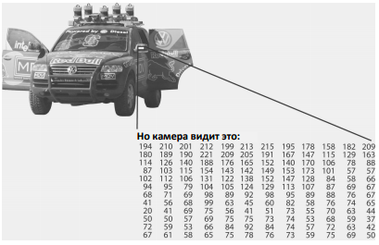

3.5-сурет - Kөліктің бейнесі.

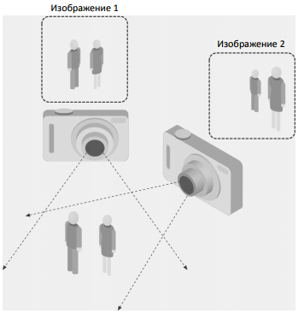

3.6-сурет

Шын мәнінде, біз жоғарыда талқылыап жатқан тапсырма жәй ғана қиын емес, ресми түрде айтқанда шешілмейтін тапсырма болып есептелінеді. Үшөлшемді (3D) дүниенің екі өлшемді (2D) көрінісіне ие бола отырып, 3D сигналын біржола қайта құру мүмкін емес. Былайша айтқанда мұндай қателіктер туындаған жағдайда, тапсырмалардың бұндай түрі бір ғана шешіммен шешіле салмайды. Сол 2D кескіні, тіпті егер деректер дәлме дәл болса да, 3D сахналарының шексіз санын көрсете алады. Бірақ, бұрын айтылғандай, деректер араласу арқылы бұрмаланған. Бұрмалаулар қоршаған ортаның өзгермелілігі себебінен туындайды (ауа райы, жарықтандыру, шағылысулар, қозғалыстар), линзалар мен механикалық құрылғылардың жетілмегендігі, интеграциялық уақыттың аяқталуы, сенсор (қозғалыс бұлдыры), сенсордағы электрлік шу немесе басқа электрондық құрылғылар, сондай-ақ сурет түсіргеннен кейін қысу артефактері бұзылуы. Мұндай қорқынышты жағдайларға қарамастан қандай да бір нәтиже ала аламыз ба?

Нақты жүйені жобалау кезінде визуалды сенсорлардың шектеулерін еңсеру үшін контекст туралы білімді жиі қолдануға болады. Мәселен, ғимаратта офистік степлерлерді табу және жинай алатын ұялы роботты қарастырайық. Робот столды офис ішіндегі нысан екенін және степлерлер әдетте стол үстінде жататынын ескеруі мүмкін. Бұл үстелге орналастырылатын степлердің өлшемі туралы жалпылама идеяны береді.

Бұған қоса, бұл мүмкін емес жерлерде (мысалы, шатырда немесе терезеде) степлерлердің жалған «тануын» болдырмауға мүмкіндік береді. Робот 200 футтай болатын жарнамалық шараны степлер түрінде елеусіз қалдыра алады, өйткені ол үстелге тән ағаш құрылымды фоны жоқ. Екінші жағынан, суретті іздеу тапсырмаларында дерекқордағы барлық степлерлік кескіндер нақты степлерлердің суреттері болып табылады, сондықтан үлкен өлшемдер және басқа да ерекше конфигурациялар фотографтың қалыпты өлшемдегі нақты степлерлерді түсіргенін алдын ала ескертуге болмайды. Сонымен қатар, фотограф әдетте объектіні сурет ортасына және оның тән бағдарлауға тырысады. Сондықтан адамдар түсіретін фотосуреттердің көбінде жиі кездейсоқ ақпараттар (заттар) бар болып қалады.

**3.5 Машиналық оқытылу жасанды интеллекттің үлкен бөлігі ретінде**

Жасанды интеллект - ғылыми сала ретінде ХХ ғасырдың 30-шы жылдарынан бастап белсенді дамып келеді. 1952 жылы Артур Сэмюэль IBM 701 үшін алғашқы дойбы ойынын жасап шығарды және кейінірек осы бағдарламаға яғни ойынға өздігінен үйрену мүмкіндігін қосып жетілдірді. Басқаша айтқанда, компьютерге дойбы ойнау үйретілді. Осылайша, Артур Самуэль мырзаны жасанды интеллект саласындағы ізашар деп атасақ та артық болмасы анық. Ғалымдар бірнеше алгоритмдер ойлап тауып, көптеген ғылыми жобаларды жасай бастады. Және 1959 жылы олар алғашқы нейрондық желіні құрды. Бұл саладағы ең көп белсенділік 60-шы және 70-ші жылдары болды. Сол кезде жасанды интеллект жақын болашақтың еншісіндегідей болып көрінетін, бұл, әрине, таңқаларлық емес, өйткені бағытта өте тез дами бастады. Компьютерлер, ең мықты шахматшылады көбірек жеңе бастады, ал жасанды интеллект саласын зерттеуге сол заманмен салыстырғанда өте көп ақша бөліне бастады. Алайда, 1973 жылдарға қарай, бәрі бастапқыда ойлағандай жеңіл емес екендігі айқындала бастады. Сол жылы Лайтхалдың "Жасанды интеллект: Жалпы шолу" баяндамасы жарық көрді. Ол баяндамада Жасанды интеллект дамуына біраз пессимисттік ойлар айтылған болатын. Ең қызығы, Лайтхиллдың өзі жасанды интеллектке кәсіби қатынасы болмаған. Аталған баяндаманың кесірінен жасанды интеллектке бөлінетін қаржыландыру едәуір азайды. Жасанды интеллекттің перспективтілікті жоғалтуы көптеген ғылымдардың дамуына серпін берді. Және олардың бірі машиналық оқытылу еді.

**3.5.1 Машиналық оқытылу**

Көптеген ғылыми дереккөздердің айтуынша: машиналық оқытылу - бұл оқуға қабілетті алгоритмдерді құру әдістерін зерттейтін жасанды интеллекттің кеңейтілген бөлімі. Машиналық оқытылу бағдарламалаушыны үлкен кодты жазудан құтқарады, яғни компьютерге қандай да бір мәселені шешу жолдарын түсіндіреді. Және соның арқасында, компьютер өзіне дұрыс шешім табуға үйретіледі. Алдымен, алгоритм жаттығу деректерінің жиынтығын алады, содан кейін оларды сұрауларды өңдеу және дұрыс жауапты табу үшін пайдаланады. Мысалы: нақты суреттердегі объекттерді қалай анықтау керектігін үйрету. Біз өз суреттегі объекттердің сипаттайтамасымен бірге компьютерге суреттерді жүктеп аламыз: «бұл суретте автокөлік бар» және «осы суреттегі автокөлік жоқ». Содан соң біз автокөлік бар немесе жоқ суреттерді жүктеген кезде, компьютер суретте автокөлік бар ма, жоқ па өзі анықтай алатын дәрежеде болады. Осылайша компьютер суреттегі объектті тануға үйренеді. Бірақ, әрине, ол 100% дәлдікпен жасамайды. Кей кезде қателіктер де болып тұрады. Оның барлық танылымдары - дұрыс және қате болған жауаптар арнайы деректер қорына түсіп отырады, кейіннен сол деректерге қарай алгоритм жақсарып одан әрі жақсарып, бағдарлама ақылды бола бастайды. Және әр кезекте бәрі жақсара түседі да, өзіне қойылған тапсырмаларды нақты орындауға көмектеседі. Қысқаша айтқанда осындай амалды машиналық оқытылу деп атайды. Осылайша машиналық оқытылудың негізгі идеясы компьютерге өзін өзі оқытуды үйрету болып табылады, яғни енгізілген ақпараттан тек өзіне керек мәліметтерді бөліп алып, оны сақтау. Айта кететін жайт, машиналық оқытылу бағдарлама жұмыс істемей тұрып та немесе бағдарламаны орындау кезінде де оқытыла беруі мүмкін. Мысалы, бетті тану бағдарламасы алдымен оқытылып үйренеді содан соң ғана нақтылы деректермен жұмыс істейді, ал спамды анықтау бағдарламасы орындалу уақытында оқытылып отырады.

**3.5.2 Машиналық оқытылудың негізгі әдістері**

Осыған дейін, біз машиналық оқытылу секциясы нейрондық желілер ғылымының бірнеше бөлікке бөліну нәтижесінде қалыптасты деп айтқанбыз. Ал, бүгінгі күні машиналық оқыту әдісінің екі негізгі түрі бар. Олар: дедуктивті оқытылу және прецеденттер арқылы оқытылу әдісі (индуктивті).

Бірінші типтің негізінде, осыған дейін жиналған білімді формализациялау және жалпы дерек ретінде компьютерге жүктеу жатады. Және дедуктивті оқытылу сарапшы жүйелердің бағытына жатады.

Ал екінші типке келер болсақ, онда ол жерде эмпирикалық ақпарат арасынан белгілі бір заңдылықтарды табу. Индуктивті оқытылудың өзі екі түрге бөлінеді:

* Мұғалім арқылы оқыту (supervised learning) - бұны сондай ақ прецеденттер арқылы оқыту деп те атайды. Яғни дұрыс жауаптарын көрсетіп үйрету. Оқыту кезінде қарастырылып жатқан барлық объект үшін жауаптары дайын болады және көрсетіліп отырады. Мұғалім деп, әдетте, объект-жауап ұсынған жұптардың оқу үлгісі деп аталады. Мұндай оқытудың басты міндеті кез-келген объект үшін жауап таба алатын тұрақтылықты яғни белгілі бір заңдылықты табу болып табылады.
* Мұғалімсіз оқыту (unsupervised learning) - дұрыс жауабы көрсетілмей, тек ақпараттар енгізілу арқылы оқытуды айтады. Бұл алгоритм жоғарыда айтылып кеткен секілді объект-жауап жұптарын іздемейді, ал жәй ғана объекттер арасындағы байланысты іздейді.
* Ынталандырылған оқыту (reinforcement learning) - бұл оқытудың барысында агент қате жіберу және соны түзету арқылы өзін өзі оқытады. Бұндай сценарийде дұрыс жауап көрсетілмегендіктен, алгоритм дұрыс жауап табу үшін өзінің орташа стратегиясын құрып алалды.
* Белсенді оқыту (active learning) - бұл алгоритм, осыған дейін сипатталған мұғалім арқылы оқыту алгортимне дәл ұқсас. Алайда белсенді оқыту алгоритмінің басты айырмашылығы, оқытылу кезде агентке жауаптар белгісіз болады. Бұл жерде алгоритм өзі шешеді қандай ақпаратқа үйренгісі келетіні яғни алгоритм өзі жіберген сұраныстарға қана жауап алады.
* Жартылай оқыту - бұл жағдайда көбінесе жауаптар белгісіз болады.

Осылайша машиналық оқыту алгоритмдеріне қысқаша шолу жасадық. Уақыт өте келе ақпараттар саны бірнеше есеге өсіп, оларды тез және өте жоғарғы дәлдікпен сұрыптап өңдеу мақсатында, машиналық оқыту негізінде құрылған тереңдетіліп оқыту технологиясы жарық көрді.

**3.6 Тереңдетіп оқыту әдісі**

Кейінгі кездері смартфонның расында смарт (ағылш. ақылды) болып кеткенін байқап жүрген боларсыздар. Анығырақ айтқанда суретте бейнеленген адамдардың бетін анықтап, бірнеше уақыт өткен соң және келісілген шарттар орындалғаннан кейін адамдардың бетін тауып қана қоймай сонымен қатар адамның атын да таба алатын дәрежеге жете алады. Ол қандай келісілген шарттар десеңіздер, олар ең алдымен адамды танымас бұрын қолданушы 2 - 3 рет ол адамның атын өзі толықтырып жазу керек. Сіз адамның аты - жөнін енгізгеннен соң келесіде түсірілген суреттердегі таныс адамдарды смартфонның өзі анықтап бір группаға жинастыра алады. Бұл қайдан келген сиқыр немесе ғажайып десеңіздер, оның аты - тереңдетіп оқытылу әдісі (Deep learning). Алайда бет әлпетті тауып алып, содан соң суретте бейнеленген адамның кім екенін анықтап табудың өзі бірнеше этаптан тұрады. Олар:

1. Суретті тексеріп, ол жерде орналасқан барлық бет - әлпетті анықтап табу.
2. Табылған бетті оның орналасқан күйіне қарамастан, түскен жарық немесе тағы сол сияқты сыртқы факторларды ескере отырып бет әлпетті анықтап, ол жердегі адамды немесе адамдарды дұрыс тануға үйрету.
3. Әр адамның өзінің ғана бет әлпетіне тән ерекшеліктерін анықтау. Мысалы: мұрнынң үлкендігі, екі көздің арақашықтығы, бетінің формасы деген сияқты.
4. Және соңғысы анықталған ерекшеліктерді жүйеде бар адамдардың ерекшеліктерімен салыстырып бір жауап қайтару.

Жоғарыда айтылған этаптарды адамдар лезде және бізге білінбестен өтіп кетеді. Адамдардың бет әлпетті ажырату функциясының дамығаны соншалық, біз адамның бетіне ұқсайтын затты да адам емес екенін бірден ажырата аламыз. Мысалы 4.1 - суретте көрсетілген объектте, күліп тұрған адамға ұқсап қалған күннің батысы, адамның беті емес екенін суперкомпьютердің өзі де ажырата алмайды, ал бізге адам емес екенін анықтау үшін 1 секундтың өзі жетіп жатыр. Алайда біз компьютерлерді қай жерде адамның беті бар, ал қай жерде жоқ екенін өзіміз үйрете аламыз. Ол үшін бізге көмекке машиналық оқыту негізінде жасалынған, тереңдетіп оқыту әдісі келеді. Негізінде тереңдетіп оқыту дегеніміз - жалпылай айтқанда машиналық оқытудың бір түрі болып есептелінеді және ол нейрондық желілердің негізінде болады. Тереңдетіп оқыту әдісі - адамның сөйлеуін тану, компьюьерлік көзқарас саласындағы алгоритмдерді дамытуға көмектеседі.



4.1-сурет

**3.6.1 Тереңдетіп оқыту әдісінің, машиналық оқытудан айырмашылығы**

Бұл екі әдістің басын қосатын үлкен ғылым ол жасанды интеллект саласы болып есептелінеді. Машиналық оқытуда компьютер өзіне керек ақпараттты басқаратын адамның көмегімен алады. Яғни оқытылу жүргізілу барысында, бір инженер компьютерге жүз мыңдаған ақпарат салып үйретіп отырады. Және де оқыту барысында қателіктер шыққан жағдайда адам оны өзі жөндеп, қатесін түзетіп отырады. Соған қарамастан қазіргі таңдағы көптеген жасанды интеллект саласында машиналық оқытудің үлесі басым. Машиналық оқыту жасанды интеллект саласында басым болса да, оның осы уақытқа дейін шешілмен біраз проблемалары бар. Және олардың ең маңыздысы ол уақыт. Оқытылу процессі өте көп уақытты талап етеді. Бұған қоса, компьютер адамның жасампаздығына сүйеніп отырған уақытта және адамның абстракциялар ойлап табу қабілетіне мұқтаж болған уақытта бұндайды толығымен машина интеллектісі деп айтуға келмейді. Көптеген машиналық оқыту негізнде жасалған қосымшалар шын мәнінде қолмен жұмысқа тікелей байланысты, және бұл жағдайда программалаушы тапсырма туралы ақпаратты өзі кодтайты және оқытылу соның негізінде жүргізіледі. Ал егер программалаушы тереңдетіп оқыту әдісімен айналысса, ол жүйеге өз функцияларын құрғызып, сол функциялардың мүмкіншіліктерін толығымен қолданғызады. Тереңдетіп оқыту әдісі үшін оператор адамның қажеті жоқ. Тереңдетіп оқытуда, мысалы көлемді нейрондық желі құру кезінде бұл әдіс адамның араласуынсыз ақ, өз бетінше үйренуге және «ойлауға» мүмкіндік беретін кең ауқымды желілерді құруды білдіреді.

Тереңдетіп оқыту процесі екі негізгі кезеңнен тұрады: үйрету және қорытындылар жасау. Оқу фазасын үлкен көлемдегі деректерді таңбалау және олардың тиісті сипаттамаларын анықтау әдісі ретінде қарастырған жөн. Жүйе осы сипаттамаларды салыстырады және оларды сақтап алады, ал келесі кезде осыған дейін сақталған деректерге ұқсас деректер кездескен кезде дұрыс қорытынды жасауға сақталған ақпарат көмектеседі. Тереңдетілген оқыту процесі келесі кезеңдерді қамтиды:

1. Ең алдымен «иә» / «жоқ» түрінде екілік сұрақтар жиынтығы сұралады.
2. Деректер блоктарынан сандық мәндерді шығару.
3. Алынған жауаптарға сәйкес деректерді жіктеу.
4. Деректерді таңбалау.

Жауаптарды шығару кезеңінде жүйе белгілі бір тұжырымдар жасайды, содан кейін бұрынғы білімдерін пайдаланып, жаңа зерттелмеген деректерді белгілейді.

ҚОРЫТЫНДЫ

Берілген дипломдық жоба қазіргі таңда аса қызығушылыққа ие сала, яғни компьютерлік көзқарас бағытына арналған. Аталған салада осыған дейін көптеген зерттеулер жүргізіліп, солардың нәтижетіснде жаңа алгоритмдеп жасалынып шығарылды немесе осыған дейін жасалған алгоритмдер жақсартылды. Ал мен болсам өз кезегімде көптеген алгоритмдердің мүмкіншіліктеріне аздаған зерттеулер жүргізіп және сол зерттеулердің нәтижесінде, ең оптималды және аз ресурсты талап ететін амалды таптым деп ойлаймын.

Жасалған жоба бет әлпетті қолданып, қауіпсіздікті қамтамасыз ету саласында қолдануға арналған толыққанды жоба болып есептелінеді. Жобамен қолдану оңай, және кез келген қолданушы оны оңай қолдана алады.

Сонымен қатар, осы жобаны жасау барысында алған ақпараттармен бөлісу мақстатында “OpenCV кітапханасының көмегімен бет әлпетті табу әдістері” тақырыбына бір мақала жаздым. Және сол мақалада бет әлпетті табу барысында қандай қиындықтар туындауы мүмкін және ол қиындықтардың шешімін толыққанды жазып көрсетіп кеттім.

Болашақта осы жобаны жасау барысында алған білімімді қолданып, оны одан әрі жетілдіріп машиналық оқыту саласының шебері боламын деген үміттемін. Компьютерлік көзқараса саласы расында өте қызық. Және осы саланың көмегімен көптеген қауіпсіздік немесе медициналық қиындықтарды қатесіз шешуге мүмкіндік бар.

Құрастырылған бағдарламаны қолдану және жаңа қолданушыны енгізу барысы толығымен жалғыз адамның қолдауымен шешіледі және қалай ендіру жолдары сәйкестендіріліп, жобада анық айтылған.

Дипломдық жобаны іске асыру барысында қойылған мақсатқа қол жеткізіліп, сәйкес мәселелері шешілді – « Нейрондық желі негізінде құрылған бет-әлпетті тану арқылы қатынауды бақылау және басқару жүйесін құру» жүйесі құрастырылды.